
CPI

Fresnel Sacha

Conception et pratique d’intervention

Etablissement : Collège Mondétour– Les Ulis (91)
Classe : 6ème

A.P.S.A. : Natation

Enseignant responsable : O.Bony

THÉMATIQUE
Observer pour mieux intervenir

L2 – 2024 2025
SOMMAIRE

Introduction ……………………………………………………………………………………p 3
Traitement didactique de l’APSA ………………………………………………………p 4
Trame de séquence ……………………………………………………………………. p 5-9
Bilan général de l’enseignement………………………………………………………. p 10
Annexes ………………………………………………………………………………...p 11-14

Introduction

La Conception et pratique d’intervention a pour but d’engager les élèves dans une action collective, d’acquérir les connaissances théoriques pour la construction d’une réflexion sur la pratique d’intervention dans l’APSA ainsi que d’opérer une pré-professionnalisation. Le but de cet enseignement est donc d’apprendre à concevoir, organiser, animer et évaluer une séance ou un cycle d’intervention, dans un contexte scolaire, plus précisément dans un collège. Cet enseignement va nous permettre, en tant qu’étudiant, de développer des compétences en analyse de l’activité, en gestion de groupe, en adaptation aux besoins du public, mais aussi en réflexion critique sur leurs choix pédagogiques. L’objectif est de rendre les futurs intervenants capables de proposer des contenus cohérents, sécurisés et motivants, tout en favorisant l’apprentissage, le progrès et le plaisir de pratiquer.
C’est dans ce cadre que j’ai, avec l’aide de mes camarades et des professeurs d’EPS présents, conçu et mis en place un cycle natation destine à une classe de 6ème du collège Mondétour, situé aux Ulis. La classe que nous avons encadré est les 6ème 2. Composée de 25 élèves, 12 garçons et 13 filles, l’effectif que nous avions encadré sur le terrain était beaucoup plus restreint, car nous avions décidé de séparer la classe en trois groupes de niveaux, soit approximativement huit élèves par groupe. Le milieu socio professionnel de la classe est représentatif du collège avec beaucoup de familles en difficulté. D’après les informations qui nous ont été transmises par le professeur en charge habituellement de cette classe, les résultats scolaires sont assez hétérogènes avec une moyenne de classe à 12, et 11,5 en EPS. À la suite de deux séquences, une en rugby et une en gym, le professeur a dressé le constat suivant : « En début d’année beaucoup de difficultés à avoir leur attention, beaucoup de bavardages, et le travail en autonomie par atelier a été compliqué. Nous venons de finir les séquences d’Ultimate et de Course Longue. Les activités de la CA4 sont très appréciées mais font surgir des pbs quant à l’enjeu du match ». À la suite de ce retour, nous avons gardé en tête de mettre un cadre aux élèves lors de la création des séances.
La synthèse des projets pour la séquence de la classe est la suivante :
Les axes prioritaires sont de développer le goût de l’effort ainsi que la mixité. Pour les objectifs prioritaires, le curseur est pointé sur le respect des règles du vivre ensemble et la gestion de la victoire/ défaite. On va aussi chercher à responsabiliser les élèves sur le matériel, les situations d’apprentissage en autonomie ainsi que comprendre les critères de réussite/consignes d’organisation. Cette synthèse nous a donné un avant-goût qui s’est avéré assez juste sur ce à quoi nous devions nous attendre pour la séquence.

Traitement didactique de l’APSA

L’enseignement de la natation en EPS est particulièrement important, comparé aux autres APSA ; en effet, en 6ème, le but de la séquence sera, pour les élèves, de valider le test du savoir nager. Ce savoir-nager est non seulement une exigence scolaire, mais aussi un enjeu de sécurité publique, reconnu par les programmes comme un apprentissage prioritaire. Le savoir nager est une compétence essentielle inscrite dans le socle commun de connaissances, de compétences et de culture. Cette séquence ne visera donc pas seulement la performance sportive, ou l’acquisition du goût de l’effort, mais a pour but d’assurer la sécurité de l’élève dans un milieu aquatique, lui permettant de se déplacer sans matériel et efficacement. En tant qu’enseignant il faudra donc se focaliser sur la réussite de ce test, et donc à l’acquisition des compétences nécessaires en adéquation, tout en assurant la sécurité des élèves, dans un groupe potentiellement très hétérogènes pouvant contenir de très bons nageurs tout comme des non-nageurs.
En prenant en compte l’hétérogénéité très probable au sein des groupes, trois niveaux sont visés en fin de séquence :
- Le niveau N1, soit l’acquisition de l’aisance aquatique pour les non-nageurs.
- Le niveau N2, soit l’acquisition du savoir nager pour ceux qui ont validé l’aisance aquatique.
- Le niveau N3, pour ceux qui ont validé le savoir nager, soit l’acquisition du sauve-nage.
L’objectif de la séquence est que tous les élèves valident le savoir nager, ou au pire le sauve-nage pour les non-nageurs. Le test du savoir nager consiste donc à réaliser un enchaînement d’actions sans reprise d’appuis, dans un environnement où l’élève n’a pas pied, comme :
- Entrer dans l’eau de manière autonome (en tombant ou en sautant)

- Se déplacer sur une distance de 20 mètres en immersion complète, avec au moins une immersion totale de la tête

- Faire un équilibre vertical ou horizontal (flottaison, sur le dos ou le ventre, pendant quelques secondes),

- Se déplacer sur une distance de 30 mètres en surface, en utilisant une technique libre mais efficace (nage ventrale, dorsale, ou combinaison),

- Effectuer un passage sous une ligne d’eau ou un obstacle flottant, sans reprendre appui,

- Sortir de l’eau sans aide, par le bord ou l’échelle.
.

Trame de séquence

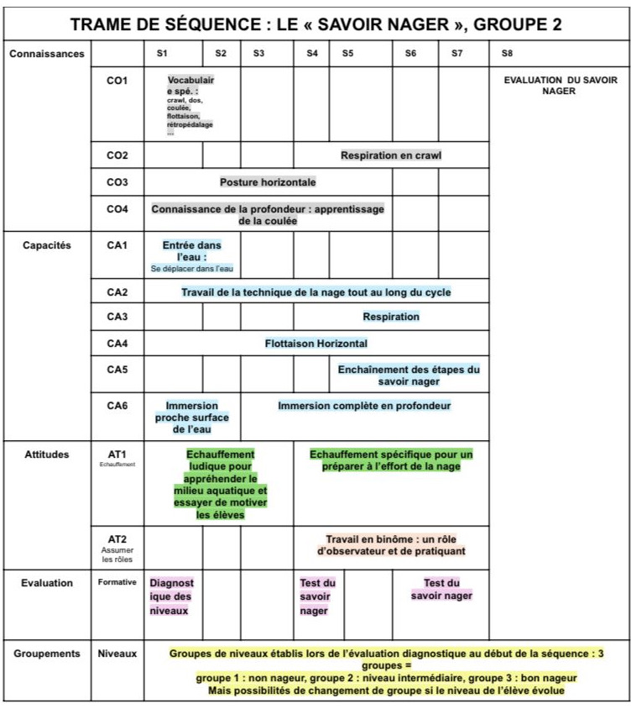
Décrivons maintenant notre trame de séquence, qui a pour finalité l’acquisition du savoir nager, séance par séance.
La Séance 1 portait sur l’Évaluation diagnostique, ainsi que sur la découverte de l’APSA. En début de séance, les professeurs responsables de la classe ont fait passer un test diagnostic aux élèves pour pouvoir faire des groupes de niveaux, avec des contenus adaptés à chacun. Durant le reste de la séance, nous avons abordé l’entrée dans l’eau, la posture horizontale, le travail de la coulée, l’immersion proche de la surface, tout en faisant un échauffement ludique pour appréhender le milieu aquatique tout en apprenant le vocabulaire spécifique aux élèves.
La séance 2 portait sur le renforcement des acquis de la séance précédente, avec un temps de pratique plus important car il n’y avait plus de test initial.
La séance 3 portait, dans la continuité des séances précédentes, sur l’évolution de la nage des élèves, mais avec plus de temps de pratique car nous avons considéré que le vocabulaire spécifique était acquis par les élèves. De plus, l’immersion est devenue complète en profondeur.
La séance 4 portait principalement sur la technique complète du crawl, y compris la respiration en crawl. En effet, les élèves avaient globalement compris la traction principale des bras et le corps horizontal mais se remettaient à la verticale pour respirer. Nous avons aussi basculé sur des échauffements spécifiques à la nage, considérant que les élèves n’appréhendaient plus le milieu aquatique. Nous leur avons aussi fait passer rapidement le test du savoir nager pour comparer leur niveau actuel à celui attendu et ainsi adapter nos séances en conséquence.
La séance 5 marquait le moment où les situations que nous faisions cherchaient le plus à se rapprocher des attendus du savoir nager.
La séance 6 s’est inscrite dans la continuité de la séance 5, où nous avons essayé de combler les lacunes de chacun pour les préparer aux mieux au test du savoir nager.
La séance 7 consistait principalement à un test « blanc » du savoir nager, pour préparer les élèves dans les conditions qui se rapprochent le plus du test du savoir nager. C’est durant cette séance que nous avons donné les derniers conseils aux élèves pour leur donner les meilleures chances de réussir le test
La séance 8, la dernière, portait sur l’évaluation du savoir nager. Durant cette séance, nous avons, en tant qu’enseignants, observé et évalués si les élèves étaient, individuellement, en capacité de passer le test du savoir nager. Les grilles d’évaluation qui en résultent sont dans les annexes.

Observer pour mieux intervenir

« C’est en forgeant qu’on devient forgeron ». Ce proverbe, connu de tous, reflète bien à mon sens l’objectif de cet enseignement vis-à-vis de nous, étudiants. En effet, afin de devenir professeur d’éducation physique et sportive, il est, à mon sens, primordial d’enseigner. De plus, par la nature du métier, donner la responsabilité à un nouvel enseignant d’une casse d’enfants alors qu’il n’a aucune expérience d’encadrement d’enfants semble compliqué. C’est pour cela que, à mon sens, pratiquer sous la tutelle de professeurs aguerris et dans le cadre de nos études est très pertinent. Or, pour revenir au proverbe, c’est en forgeant que l’on devient forgeron, mais ce n’est pas juste en forgeant qu’on devient un bon forgeron. En effet, il est compliqué d’avoir un regard critique sur ses actions, car nous les vivons nous-même, et non en tant qu’observateur externe. De plus, notre future profession tourne autour de ces observateurs, qui sont les élèves. Ainsi, sans le savoir, certains de nos mots peuvent être mal interprétés, notre posture peut ne pas être adaptée au moment voulu. Cela est d’autant plus vrai que, dans le cadre de cet enseignement, nous somme débutants dans la gestion d’une classe et d’un cycle d’EPS.
C’est donc pour cela que nous sommes, en CPI, un groupe d’étudiants pour une seule classe, pour nous apprendre la gestion d’un groupe à échelle réduite, et donc à difficultés réduites. Cependant, il reste le problème du regard critique.
C’est pour cela que le thème de cet enseignement est observer pour mieux intervenir. Nous utilisons le nombre conséquent d’étudiants pour avoir deux rôles durant la séance, soit observateur soit intervenant. L’intervenant a la charge de la séance, tandis que l’observateur observe ses actions tout en prenant des notes sur les points positifs de son intervention tout comme les choses à améliorer. Ainsi, tout le monde est censé progresser, et c’est en observant les erreurs des autres que l’on peut les corriger, mais tout en devenant conscient du comportement à avoir. Dans l’autre sens, c’est en observant les bons comportements des autres que par mimétisme nous les réappliquons.
Voyons maintenant en quoi, pour moi, observer m’a permis de mieux intervenir
Être observateur, ce n’est pas juste se mettre sur le bord du bassin et regarder les enfants nager Être observateur, c’est adopter une posture active, critique et bienveillante, en analysant les actions de mon camarade intervenant pour qu’il corrige ses comportements mais aussi pour que je devienne moi-même un meilleur intervenant. On va donc observer plusieurs thèmes, comme la gestion du groupe, la clarté des consignes, la posture de l’enseignant, la structuration de la séance, la qualité des feedbacks, la posture de sécurité, ou encore le thème qui a été choisi par l’élève. Personnellement, mon thème était l’autorité, mais je vais revenir dessus ultérieurement
Lors de ma première séance d’observation, j’ai par exemple pu remarquer que mon camarade parlait avec une voix trop faible. Dans une conversation normale, il n’y a aucun problème, mais dans une piscine bruyante avec des enfants dans l’eau, un bonnet sur la tête, et avec qu’une seule envie, aller nager au lieu d’écouter, et bien la voix était bien trop faible, ce qui fait que la plupart des enfants n’ont pas écouté ou entendu les consignes et on donc dû nous demander à nous, intervenants, où à leurs camarades ce qu’il fallait faire, faisant donc perdre du temps sur la séance. À la suite de cette observation, j’ai donc accordé une attention particulière à la puissance de ma voix, afin de me faire entendre par l’ensemble de mon groupe.
De plus, mon thème que mes observateurs devaient se focaliser était l’autorité. En effet, étant coach de catégories jeunes de basketball depuis 4 ans, la gestion d’un groupe de 6ème ne me faisait pas peur. Cependant, je sais que je peux, sans le vouloir, avoir un ton assez dur, et qu’un enfant peut potentiellement penser que je le gronde alors que pas du tout. Le fait que mes observateurs se focalisent là-dessus me permet d’avoir un regard extérieur neutre, et qu’ils me fassent un feed-back constructif et peut-être même me prodiguer des conseils pour que j’améliore ce point faible. Bien sûr, il n’est pas question de ne pas se faire respecter, mais de bien avoir de l’autorité et non être autoritaire. Le feed-back que j’ai reçu m’a permis de me faire rendre compte que lorsque je rappelle à l’ordre un élève, mon ton est trop dur, surtout lorsque la « faute » n’est pas grave. Mais seulement mon ton est trop dur, et pas mes propos. J’ai donc, sur les séances suivantes, prêté particulièrement attention à mon ton.
Sur le même thème, lorsque j’ai observé Eliott, un de mes camarade, j’ai remarqué qu’il réussissait à être sévère lorsqu’il le faut, et lâche quand il le faut, tout en gardant un ton très agréable. Mon observation m’a donc permis, pour les séances suivantes, à mieux intervenir en essayant de reproduire son comportement avec mon groupe.
L’alternance entre séances d’observation et séances d’intervention a été une véritable force dans cette séquence. Chaque séance observée me permettait de mieux préparer la suivante où je devais moi-même intervenir. Grâce à mes notes et aux bilans de fin de séance, j’ai pu affiner mes choix pédagogiques.
J’ai par exemple pris conscience de l’importance de la clarté des consignes : en effet, j’ai pu voir durant ma première intervention, que lorsque les consignes sont trop nombreuses, surtout sur un exercice qu’ils ne connaissent pas, la plupart sont oubliées. C’est une tendance que j’ai aussi retrouvée lorsque j’observais mes camarades. Durant les séances suivantes, j’ai donc essayé au maximum d’aller à l’essentiel dans mes consignes, d’abord pour qu’ils les retiennent toutes, mais aussi pour gagner du temps de pratique, car répéter des consignes durant l’exercice ou après avoir expliqué fait perdre beaucoup plus de temps que de prendre le temps pour bien les donner.
Ensuite, l’observation était primordiale pour ajuster nos exercices au niveau des élèves. En effet, nous faisions un coup l’intervention d’un groupe, puis l’observation d’un autre groupe, puis l’intervention du groupe que nous venions d’observer. Avec les groupes de niveau et l’évolution des élèves au fil des séances, il devenait presque impossible de faire une séance adaptée au niveau des élèves sans les avoir observés auparavant. De plus, pour le groupe des très bons nageurs, une séance de « perdue » n’as peut-être pas beaucoup d’impact, mais pour les élèves qui cherchent à valider le savoir nager, chaque séance avait toute son importance.

Ce que l’observation m’a aussi permis de comprendre, c’est l’importance de préparer ses séances à l’avance. En effet, lorsque la séance n’était pas ou peu préparée par mes camarades, ou lorsqu’ils font des changements de dernières minutes sur leurs situations, la qualité de la séance en pâtît grandement. On sent rapidement que l’intervenant est débordé, et pourtant les élèves ont toujours été sages. C’est se dire que si en plus les élèves sont dissipées, c’est vraiment une séance à oublier.
Enfin, ce que m’a apporté ce travail d’observation, c’est la réflexion. Le fait d’observer nos camarades m’a permis de me rendre compte que pour être un bon professeur d’EPS, il ne suffit pas seulement d’avoir de l’expérience, mais qu’il faut toujours s’observer soi-même, se remettre en question, réfléchir à ses séquences et à ses situations. Chaque classe est différente, chaque élève est différent, et chacun a ses besoins. Ce qui fonctionne avec un élève ne fonctionne pas forcément avec un autre. Je pense que c’est un métier où il faut constamment s’adapter, et c’est ce qui le rend intéressant pour moi.

Finalement, même si, au début, observer mes camarades n’était que synonyme de perte de temps d’intervention, maintenant, avec le recul, je vois en quoi observer m’a permis de mieux intervenir. Le feed-back que mes camarades m’ont partagés m’a permis de mettre en valeur des défauts, des points à améliorer auxquels je n’aurais pas pensé. De plus, observer la variété de situations proposés et en discuter avec mes camarades sur les raisons qui les ont poussés à effectuer chaque exercice m’a permis d’ouvrir des axes de réflexion que je n’aurais jamais emprunté seul. Observer n’est pas juste pour être le juge de la qualité de l’intervention de mes camarades, mais aussi pour copier, ou s’inspirer des atouts de chacun. Chacun est naturellement bon dans un domaine, et c’est en apprenant, ou en s’inspirant de meilleur que soi que on progresse. Enfin, je pense que l’observation est un outil qu’il faudrait maintenir au fil de notre parcours. Non pas sous la même forme que durant cet enseignement, car à terme nous serons seul à enseigner à une classe, mais sous une autre forme, comme de l’auto-critique ou une constante remise en cause. Je pense qu’il sera important d’essayer de prendre du recul sur ce que l’on fait pour continuellement progresser. De plus, il serait très enrichissant d’avoir l’occasion d’observer nos collègues, ou d’être observés à notre tour, dans une logique de co-développement professionnel.

Bilan général de l’enseignement

Pour conclure, l’enseignement m’a beaucoup plu. Même si nous n’avons pas encore notre CAPEPS, il a été pour moi comme une sorte de petite alternance, me permettant d’entrevoir ce que va être mon métier. De plus, l’enseignement a donné du sens à ce que l’on fait en cours, car nous avons pu directement appliquer ce que nous étudions. L’enseignement étant la suite de ce que nous avons fait au premier semestre en PIE, il m’a beaucoup plus plu car nous étions bien moins nombreux à intervenir, et donc chacun de nous était libre d’essayer ses propres situations, et non d’être contraint par le groupe, sachant qu’ici en natation et avec les observateurs, nous étions un ou deux à intervenir, contrairement aux 3-4 intervenants en PIE. Mon seul regret est d’avoir eu aussi peu de séances, et que les séances étaient particulièrement courtes car les élèves devaient faire le trajet et se changer. J’espère, si je valide ma L2, qu’avec la réforme il y aura un enseignement l’année prochaine qui sera similaire, où nous interviendrons dans des classes.

annexes

